A LITERATURA INFANTOJUVENIL NOS ESPAÇOS ESCOLARES E A FORMAÇÃO DO LEITOR NA EDUCAÇÃO BÁSICA

THE INFANTOJUVENIL LITERATURE IN SCHOOL SPACES AND THE TRAINING OF THE READER IN BASIC EDUCATION

Poliana Bernabé Leonardeli*
Aline Morais Silva**
Bárbara Miguel Ferrari***
RESUMO: Este artigo objetivou-se a analisar a prática leitora do gênero literatura infantojuvenil no espaço escolar. Sua produção teve como base material bibliográfico, entrevista e observação sistemática em uma escola pública para a coleta de dados. O material desse trabalho possibilita uma reflexão sobre o uso da literatura na prática docente e na formação do leitor. A importância do texto dá-se devido o gênero, quando aplicado de forma eficiente, ser instrumento capaz de oportunizar o aperfeiçoamento da leitura e também o desenvolvimento crítico do educando em formação. Nesse contexto, o artigo busca comprovar que o professor exerce um papel mediador, ao estimular e incentivar os alunos para o conhecimento literário, não só por meio de livros, mas também da imersão em espaços literários e projetos de leitura.
Palavras-chave: Literatura Infantojuvenil;. Ensino; Leitura

ABSTRACT: This article aimed to analyze the reading practice of the genre of infantojuvenil literature in the school space. His production was based on bibliographical material, interview and systematic observation in a public school for data collection. The material of this work allows a reflection on the use of literature in teaching practice and in the formation of the reader. The importance of the text is due to gender, when applied efficiently, to be an instrument capable of enhancing reading and also the critical development of the student in training. In this context, the article seeks to prove that the teacher plays a mediating role by stimulating and encouraging students to literary knowledge, not only by means of books, but also by immersion in literary spaces and reading projects.

Keywords: Child and Adolescent Literature; Teaching; Reading

1 Introdução
O artigo se propõe a refletir apoiado por suporte teórico e pesquisa de campo, acerca dos espaços escolares dedicados à leitura de produções infantojuvenis e a contribuição do gênero para a formação de leitores, analisando como ocorre, atualmente, tal relação. Para tanto, reflexões teóricas serão baseadas nos seguintes autores: Ariés (1975), Paiva (2010), Coelho(2000), Campello(2010), Cósson (2012), Zilberman(2005), Kleiman (2008), Geraldi (1986) que constituem o corpo deste trabalho.
Há tempos, tem-se percebido que a escola não alcança, como esperado, bons índices de aproveitamento no que concerne à formação da habilidade leitora. De acordo com dados do INEP, apenas 1,62 % dos estudantes da última série do Ensino Médio que fizeram os testes de Língua Portuguesa no Sistema de Avaliação da Educação Básica (Saeb) 2017 alcançaram níveis de aprendizagem classificados como adequados pelo Ministério da Educação (MEC). O percentual equivale a cerca de 20 mil estudantes do total de 1,4 milhão que fez a prova nessa etapa. Um dos motivos que contribuem para essa situação é o fato de a leitura ter sido trabalhada em sala, quase sempre, tão somente como um processo de decodificação de significantes por meio de textos compartimentados. A leitura literária, cotidianamente, acaba sendo relegada.
Ao não se utilizarem da literatura ou ao fazê-lo de forma precária, os docentes não propiciam que alunos criem o hábito de ler. Ler acaba por tornar-se, assim, cansativo e sem significado para a maioria dos estudantes, segundo Kleiman (2008, p.27) “a leitura é vista pelo corpo discente como algo massacrante, imposta pelos mestres.” Isso ocorre devido sua aplicação ser feita de modo incorreto desde as séries iniciais, privilegiando-se a forma e não o significante dos textos. Na sala de aula, os textos são fragmentos e descontextualizados, como afirma Soares (2003, p.54), “são geralmente frutos de recortes de textos originais para se adequarem ao livro didático”.
Quando questionados acerca do valor da formação leitora, muitos professores afirmam que os estudantes que não possuem a habilidade da leitura, consequentemente, apresentam dificuldades em todas as disciplinas, pois o discente precisa ler para que assim consiga compreender. No entanto, os docentes, mesmo diante de tal constatação, não inserem a literatura em suas aulas, seja por acomodação, falta de material e/ou espaço para tal ou ainda por faltar-lhes também o hábito de ler, fruto, muitas vezes, de uma formação precária. Tudo isso corrobora para o fracasso no que concerne a formação de leitores na educação básica.
A partir de tais constatações, buscou-se realizar uma pesquisa em espaço escolar a fim de observar uma realidade e compreender os fatores que são impeditivos do uso da literatura infantojuvenil nas séries iniciais e as consequências diretas na formação leitora do educando, bem como reforçar a importância do planejamento escolar para a inserção do gênero infantojuvenil nas leituras cotidianas em sala.
2 O trabalho docente, a literatura e a formação do jovem leitor no espaço escolar
A formação de jovens leitores na educação básica tem sido apontado como um dos grandes fracassos na educação pública e o principal empecilho para a aprendizagem de qualidade, Silva (2009) aponta fatores ligados ao processo pedagógico como razões para o fracasso da formação leitora no Brasil, um dos motivos para tal desinteresse, apontado pelo autor, pode estar na escolha realizada pelo professor, exigindo que todos da turma leiam o mesmo título, sem opção de escolha, geralmente clássicos da literatura. Nessa escolha que beneficia apenas um lado, nem sempre o que agrada o educador compatibiliza com o gosto do aluno
Para a formação de jovens leitores é necessário que o professor seja tão somente um mediador de saberes e não o construtor de uma prática homogênea de formação leitora, utilizando o texto para fim tão somente pedagógico. Por isso, para Geraldi (1986) afirma:
Não pode o professor usar a leitura para outros fins, como pretexto para desenvolver outra atividade: dramatizar uma narrativa, ilustrar uma estória, por exemplo. O tipo de leitura em que o intuito de ler por ler se faz gratuitamente, quebra tal paradigma tão alicerçado por professores no ensino fundamental (1986, p. 26-27).
Para vencer as barreiras encontradas na aquisição do hábito da leitura nos alunos do ensino fundamental as instituições de ensino e os docentes terão de estimulá-los. Essa é a percepção de ler que se almeja nas instituições de ensino, que favorece o aprendizado de forma agradável e estimulante, que faz assimilar, desenvolver uma percepção crítica do contexto social.
A priori, é dever da escola, como previsto nos documentos curriculares oficiais (BCNN e PCN`s), promover a leitura de textos literários em sala. O professor de educação básica tem como uma de suas funções a incumbência de ter finalidades e objetivos claros ao pesquisar e apresentar propostas de leitura aos seus alunos. Dessa forma, poderá nortear o trabalho com os educandos, de forma segura e consciente. Segundo Silva (1986, p.85) “o papel da escola é o de formar leitores críticos e autônomos capazes de desenvolver uma leitura crítica de mundo. Contudo, esta noção parece perder-se diante de outras concepções que ainda orientam as práticas escolares”. Este autor ainda relata a ausência da prática da leitura literária no contexto escolar, e alerta sobre a importância de sua inserção, pois o papel da escola é, antes de tudo, formar leitores capazes de uma opinião crítica do mundo.
Porém, não é sempre que os espaços escolares fornecem a alunos e professores os materiais para a prática de leitura: o uso de livros e o espaço para leitura se faz de grande importância para o desenvolvimento do gosto pela leitura. Diante disso, Resende (2000, p.40) afirmam que formar leitores é algo que requer, portanto, condições favoráveis para a prática de leitura, dentre elas, destaca-se a necessidade de um acervo considerável nas, geralmente, sucateadas bibliotecas escolares.
Conforme Campello, (2000, p.78) “a experiência que cada professor tem com uma biblioteca é muito variada. Poucos conhecem uma boa biblioteca, que reúne livros e outros materiais de qualidade”. A biblioteca é conhecida como um estoque de livros e de informações, na maioria das situações, o uso dela não é adequadamente mediado e as atividades realizadas pelos estudantes não são compartilhadas com os mediadores. Paiva (2010), alerta para outro problema no que concerne ao trabalho com literatura em sala, a formação docente:
[...] É necessário repensar a formação inicial e continuada dos professores, de modo que o processo de formação docente seja construído e reconstruído em favor de uma nova postura pedagógica, que inclua, com consistência, a leitura do texto literário nas diversas modalidades do ensino [...] (2010, p. 51).
É importante também que os ambientes de leitura proporcionem ao aluno liberdade em sala, para que assim possa interagir de forma significativa no processo de interação como a leitura. Diante disso Noronha (2003) afirma:
[...] Quando o aluno percebe que existe um ambiente de liberdade e respeito naquele local de trabalho na sala de aula que ele pode perceber o texto literário como um produto cultural com o qual interage de forma significativa. A formação de um ambiente de trabalho que possibilite a intervenção dos alunos na aula e no próprio texto literário é responsabilidade do professor [...] (2003 p.19).
De acordo com as referências, percebe-se a importância da literatura ser inserida nos espaços escolares, mas também a dificuldade para que isso ocorra, uma vez que a falta de acervos, a formação precária de professores e o mau uso do ambiente em sala influenciam constantemente para que a literatura venha sendo motivada de forma errônea, sem que os alunos consigam perceber o texto literário como algo significante.
3 Breve histórico da literatura infantojuvenil no contexto da infância e da educação
Em se fazendo uma analogia histórica do conceito de criança, observa-se que essa fase foi tratada de forma distinta ao longo dos tempos. Ariès (1975) destaca que, no passado, a vida era homogênea e não havia distinção entre as fases da infância e a vida adulta. Segundo Ariés (1975, p.50), “a arte medieval desconhecia a infância ou não tentava representá-la. É difícil crer que essa ausência se devesse a incompetência ou a falta de habilidade. É mais provável que não houvesse lugar para a infância nesse mundo”.
As crianças, ainda na Idade Média, a partir dos sete anos, exerciam as funções de trabalhar nos comércios e nas colheitas. Nesse período não existia uma literatura voltada à infância, a linguagem literal era a mesma para todos os indivíduos. As crianças também não passavam pela fase de brincar, correr e estudar, como hoje. A educação escolar era apenas de “técnicas”, a formação ocorria na prática, junto ao adulto. Nesse tempo, não havia ainda a necessidade de escola e/ou de alguma educação formal.
A partir do Renascimento Italiano no século XV, ocorre uma diferença quanto à descoberta da infância, De acordo com Passeti (2003):
[...] a criança passa a ser vista um ser inacabado, vista como um corpo que precisa de outros corpos para sobreviver, desde a satisfação de suas necessidades mais elementares, como alimentar-se. Os primeiros anos de vida são para ela, o tempo das aprendizagens do meio que a cerca. Brinca com outras crianças da sua mesma idade e até maiores do que ela; arrisca-se em busca de saberes que lhe poderão ser úteis para viver em comunidade (2003 p. 1-2).
No século XVIII, com o avanço da burguesia, a família organiza-se em torno do patriarcado, com núcleos mais constituídos e organizados o adulto começa a dar importância à criança. A partir de então, perder um filho “sem sofrer alguma dor” torna-se impossível, e assim foi, finalmente, compreendido que os infantes não poderiam ser reproduzidos muitas vezes, tornando-se, posteriormente, o número de filhos limitado para melhor manter-lhes os cuidados.
Percebe-se, ainda nessa época, a partir de estudos sobre a infância, que a criança possui conflitos, medos, dúvidas e contradições, não por desconhecer a realidade, mas por trazer em si a imagem projetada do adulto.
A imagem da criança é, assim, o reflexo do que o adulto e a sociedade pensam de si mesmos. Mas este reflexo não é ilusão; tende, ao contrário, a tornar-se realidade. Com efeito, a representação da criança assim elaborada transforma-se, pouco a pouco, em realidade da criança. Esta dirige certas exigências ao adulto e à sociedade, em função de suas necessidades essenciais. (ZILBERMAN, 2005, p. 18)
A partir da criação das escolas, agora em abordagem mais institucional, passou-se a ter ainda um novo olhar voltado às crianças, sendo considerados também seus níveis de aprendizagem e socialização, então a partir daí que se deu a criação de um currículo escolar que atendesse aos níveis de aprendizagem.
No século XVII, desenvolveu-se também entre os moralistas e educadores, a percepção de que a infância era um período de desajustes. E que o infante deveria ser “moldado” para a vida adulta, essa visão inspirou a educação até o século XX. As distrações, brincadeiras e diversões que as crianças traziam até então, foram desmotivadas, sendo assim, Áries (1975) afirma:
[...] o apego à infância e à sua particularidade não se exprimia mais através da distração e da brincadeira, mas através do interesse psicológico e da preocupação moral. A criança não era nem divertida nem agradável: “Todo homem sente dentro de si essa insipidez da infância que repugna à razão sadia; essa aspereza da juventude, que só se sacia com objetos sensíveis e não é mais do que o esboço grosseiro do homem racional” (1975, p. 162).
Agora a visão era de que ‘’ só o tempo poderia curar o homem da infância e da juventude, idades da imperfeição sob todos os aspectos’’. Assim percebe-se que vem ocorrendo uma diferença quanto ao sentimento da infância: no início ela não era percebida, depois de alguns séculos e diversas teorias, passou a ser investigada e várias percepções e teorias acerca dessa fase começaram a ser traçadas.
A história da literatura infantil está atrelada à história da própria concepção de infância e os primeiros livros para crianças foram produzidos somente no final do século XVII e durante o século XVIII, antes disso não se escrevia para crianças, pois não existia infância. Crianças e adultos compartilhavam dos mesmos eventos sociais entre a vida e a rotina.
A literatura infantil, no que se refere à produção escrita, surgiu no século XVII, impulsionada pelos estudos folclóricos, mas também a fim de atender a esse novo público que se formava. Seguindo o espírito conservador burguês e com a função de educar moralmente as crianças, os primeiros livros infantis tinham uma estrutura maniqueísta, a fim de demarcar claramente o bem a ser aprendido e o mal a ser desprezado. A maioria dos gêneros infantis ainda incluem-se nessa tradição.
Porém, muito antes mesmo da existência da escrita, já se contavam histórias às crianças e adultos. A narração de histórias se dava no intuito de se transmitir de geração em geração as histórias de seus povos. Do mesmo modo, é correto afirmar que:

As primeiras civilizações utilizavam a linguagem oral para repassar aos seus descendentes a sabedoria deixada por seus antepassados, para solucionar problemas e manter vivas as tradições e segredos de seus povos. Nesse sentido, ao olharmos para a história da humanidade constatamos que ela está fortemente marcada pelo uso que os homens fizeram das narrativas para que pudessem se descobrir enquanto pessoas e para repassar às gerações futuras sua identidade e as descobertas realizadas em consequência de suas necessidades, ou seja, o fazer-se ser humano foi construído no decorrer da história narrada. (SOARES, 2003, p. 153).
No começo, a literatura infantil se alimenta de obras destinadas a outros fins, aos leitores adultos, cujas histórias contadas eram da mesma forma narradas às crianças. Com a mudança de valores geraram-se as adaptações aos ouvintes das narrativas transmitidas oralmente, convertendo-se aos contos para crianças; ou ao público de outros países.
Generalizando a discussão, Meireles (1986) destaca que no início da humanidade, a literatura era presente, no entanto informal, ou seja, não era nomeada como literatura, porém já se manifestava nas transmissões de valores dos povos antigos, através de histórias contadas por antepassados. Não existiam ainda livros infantis, porém, as falas dos pais ou avós ao contar as histórias eram a representação dos livros que hoje chamamos de literatura infantil.
Em sua origem, a literatura infantil escrita cumpria um papel tão somente educativo, propondo paradigmas comportamentais com o objetivo de revigorar os padrões sociais, então, em vigor. Já hoje, procura-se uma compreensão de literatura mais alargada, com inúmeras interpretações, indagações e análises.
As bibliotecas presentes nas escolas possuem o intuito de estimular as crianças a ler, mas poucas delas possuem um acervo com bons livros. É preciso ter em mente que este público, ao ler um livro, não o faz superficialmente e apenas de forma maniqueísta; a criança procura um significado em cada palavra e se lança sem medo na jornada de desvelar os segredos dos símbolos que compõem a escrita.
4 A abordagem da literatura infantojuvenil em sala por meio de projetos de leitura
De acordo com Cosson (2012) na escola a leitura literária tem a função de ajudar a “ler melhor”, não apenas porque possibilita a criação do hábito da leitura ou porque seja prazerosa, mas sim, e, sobretudo, porque nos fornece, como nenhum outro tipo de leitura faz, os instrumentos necessários para conhecer e articular com proficiência o mundo feito linguagem.
Uma forma de trabalhar a literatura em espaços escolares se dá por meio de projetos de leitura. Os estudantes ficam empolgados ao aprenderem a ler, para obterem autonomia de escolher um livro e poder eles mesmos desfrutar de suas próprias leituras. Mas enquanto essa autonomia não é alcançada, é dever do professor levar o aluno à leitura, sendo um bom mediador nesse requisito, levando o educando ao enriquecimento do imaginário, a empolgação e ao clímax da leitura.
No entanto, a leitura é, muitas vezes, tratada de modo mecanizada, com o intuito de cumprir um currículo, sem a preocupação de ser peça fundamental para a compreensão do aluno, em sua leitura de mundo e até mesmo na formação crítica e pessoal:
Outra concepção de leitura, observada com maior frequência, denota uma decodificação de signos linguísticos, por meio do aprendizado estabelecido a partir do condicionamento estímulo respostas. Tal conceito, de perspectiva behavorista-skinneriana, ignora a profundidade da experiência do contato do indivíduo com os elementos da comunicação humana. (SILVA, 2009, p.67).
Durante a pesquisa de campo, foi observado que nas escolas o projeto de leitura, quando desenvolvido, é tratado como uma disciplina, com horário reservado, apesar de possuir um tempo reservado para aplicação, não é o suficiente para a realização completa do trabalho, pois o tempo determinado para a leitura é curto e não atinge as necessidades do alunado.
Foi notório perceber a falta de estrutura e planejamento para a formação leitora, nota-se que muitos professores passam textos enormes no quadro para os alunos copiarem, e perguntas voltadas ao texto, porém sem reflexão sobre o tema, tornando os alunos simples copistas. A abordagem da literatura nos projetos de leitura em sala de aula, mostrou-se superficial, tanto no tempo, no planejamento e na infraestrutura escolar.
Por isso, Cosson (2012) afirma que é fundamental que seja colocado como foco das práticas literárias na escola a leitura efetiva dos textos, e não as informações das disciplinas que ajudam a construir essas leituras. Essa leitura não pode ser realizada, simplesmente pelo prazer absoluto de ler. “[...] Por fim, devemos compreender que o letramento literário é uma prática social e, como tal, responsabilidade da escola" (2012, p. 23).
No cotidiano escolar foram notórias as dificuldades dos alunos com a escrita espontânea, sem o recurso de copiar do quadro. Como consequência parte dos alunos chegam ao 5º ano do ensino fundamental sem o domínio da leitura, e isso infere na decodificação dos textos literários. Por esse motivo, os projetos de leitura deveriam ser mais estruturados e atrativos.
A experiência literária não só nos permite saber da vida por meio da experiência do outro, como também vivenciar essa experiência. Ou seja, a ficção feita palavra na narrativa e a palavra feita matéria na poesia são processos formativos tanto da linguagem quanto do leitor e do escritor (COSSON, 2012, p.17).
A leitura deve ser incentivada, oportunizando e dando liberdade ao aluno de ter a liberdade de ler o que gosta e com o que se identifica, a escola precisa tratá-lo como um sujeito de educação, sendo ele, construtor de seu conhecimento, de seu próprio saber, os planejamentos e as metodologias a serem utilizadas deveriam ir de encontro aos interesses e dificuldades dos alunos
5 A literatura infantojuvenil nos espaços escolares: apresentação de resultados
A pesquisa de campo foi realizada em uma escola de ensino fundamental I e II, situada em um bairro periférico de uma cidade no estado do Espírito Santo. A instituição atende em turnos matutino e vespertino 923 alunos, em turmas de 4º ano aos 9º anos.
A escola funciona com o ensino fundamental desde a sua fundação. De acordo com o Projeto Político Pedagógico (PPP), a instituição possui uma significativa quantidade de alunos provenientes de um meio socioeconômico desfavorável, muitos deles desprovidos de afetos e habilidades sociais, fatores que podem consequentemente comprometer na formação de cidadãos críticos e atuantes.
Durante a pesquisa realizada, notou-se que a escola não possui o projeto político pedagógico atualizado com as mudanças e demandas da instituição, sendo este ainda do ano de 2005, e de uma gestão anterior. Sendo assim, as informações obtidas não foram de uma data recente e esse problema foi o que dificultou um pouco a pesquisa no que se refere aos dados da instituição, pois a cada ano ocorrem mudanças, tanto na estrutura, quanto nas demandas.
Um aspecto presenciado por meio do contato com a gestão mostra que a instituição precisa de melhorias e a biblioteca de mais acervos literários, para se ter um resultado maior de alunos simpáticos à leitura. A escola necessita de um ensino de qualidade e lúdico, para que as crianças conheçam e tenham acesso a diferentes livros literários, mas é preciso planejamento pedagógico.
Outro fator importante é que ocorra o preparo do ambiente para o as atividades com o livro literário, além do ambiente preparado é preciso estratégias para chamar atenção dos alunos à leitura, uma estratégia observada foi a leitura coletiva, pois este é um momento onde todos os alunos tem a oportunidade de participar.
A escola possui um espaço para biblioteca e armários com livros, cujo acesso é aberto a professores e alunos, para que possuam seus momentos de leitura. Os livros podem ser emprestados para os alunos. Esses livros podem ser utilizados em sala de aula pelos professores para efetuação de algumas atividades.
O espaço destinado à biblioteca é extenso, com mesas e cadeiras. Os alunos tem a aula destinada à leitura de vários gêneros e a efetivação de atividades proporcionadas pelo docente. Cada sala de aula tem acesso restrito à biblioteca por isso cabe a professora de português responsável pela turma, organizar o horário específico de visitação.
Figura 1 Fonte:arquivos escolares
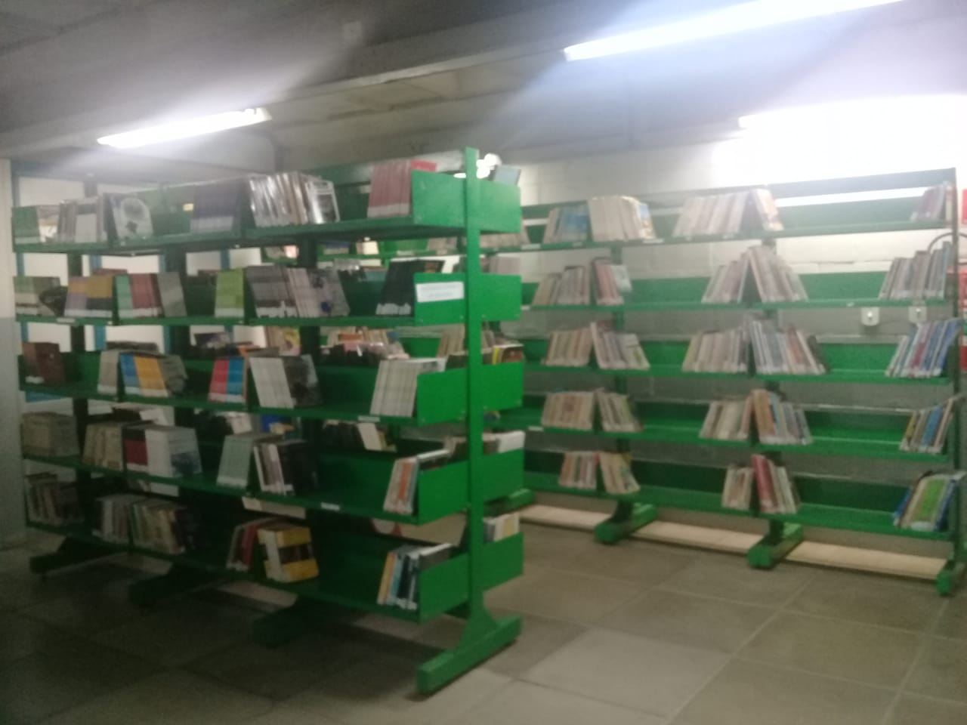
A instituição dispõe de um projeto de Literatura, nomeado “Projeto de Leitura”, um momento em que a criança apresenta suas descobertas e talentos. Esse momento possibilita aos alunos estar em contato com a Literatura, interagindo com os colegas, desenvolvendo a criatividade, aprendizagem e linguagem.
Figura 2 Fonte: arquivos escolares
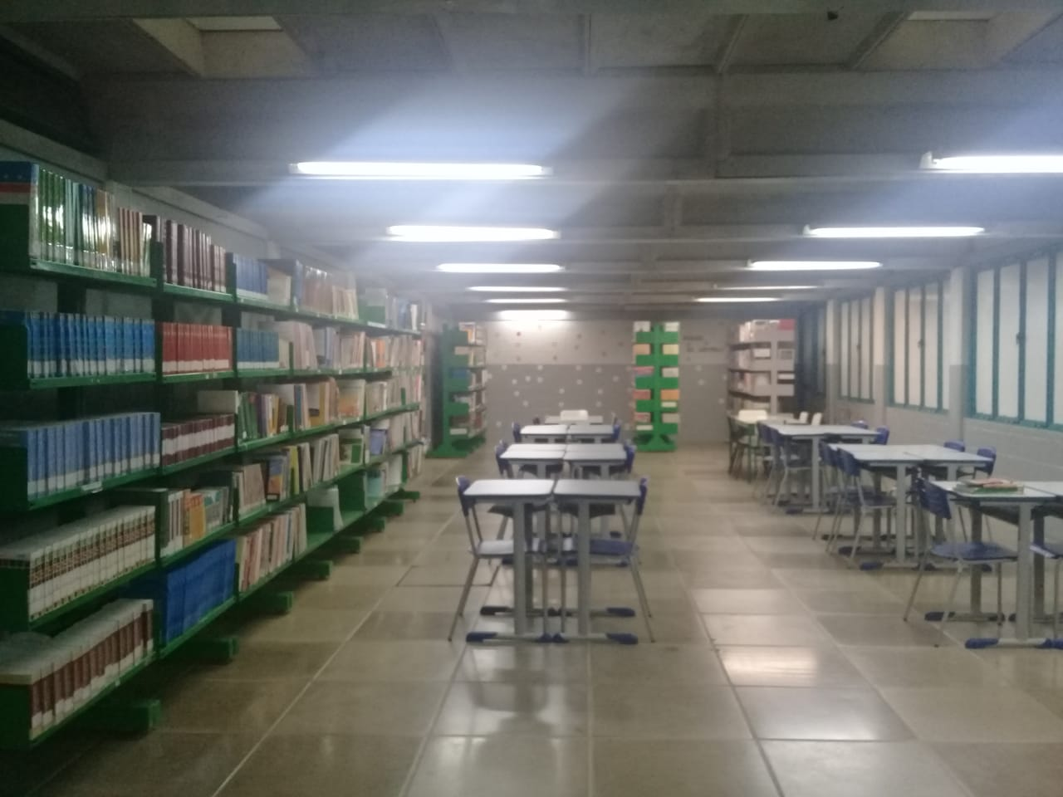

A biblioteca é um local espaçoso, mas não possuía alunos ou turmas fazendo nenhum uso, mesmo com um grande acervo de livros, nota-se que a Literatura não é praticada de uma forma que motive a leitura nos alunos.
Figura 3 Fonte: arquivos escolares
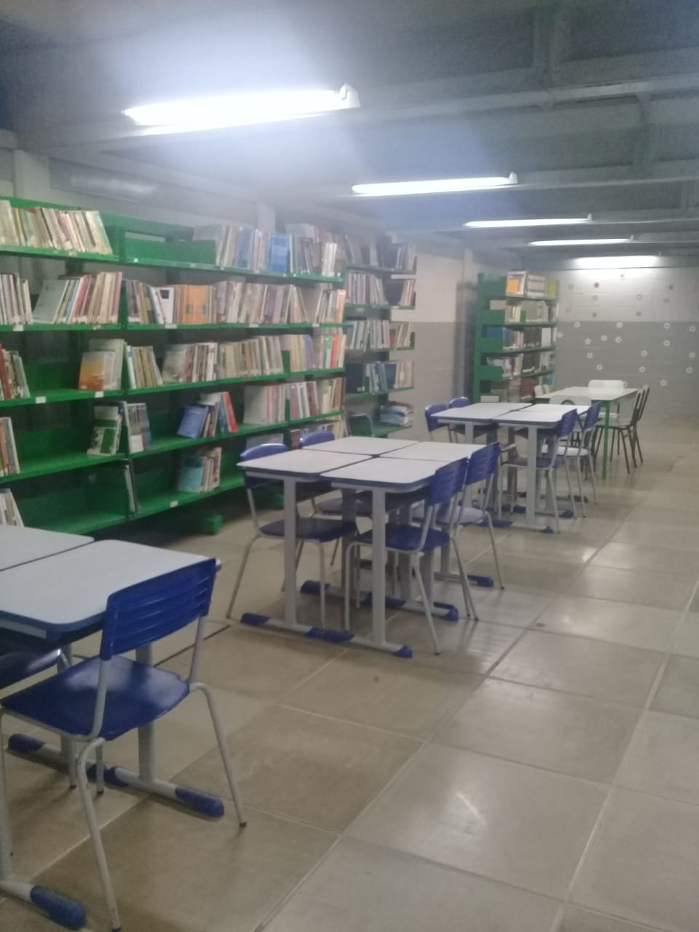
Há acervos são atuais, mas sobressaem os mais antigos. Há muitos livros de autores regionais. Realçando que a escola possui uma biblioteca com acervo literário, visitado por professores e alunos duas vezes na semana, destinando-se à prática da leitura com livros de literatura. Cada professor da disciplina de Língua Portuguesa possui sua data de visita à biblioteca, mesmo que não seja para a leitura de livros, boa parte dos professores aplicam atividades neste local, por ser um espaço grande e silencioso, o que ajuda os alunos a terem uma maior concentração.
6 Entrevista com professores: apresentação de resultados
Na pesquisa de campo, foi realizada uma entrevista com dois professores regentes do 5º ano da educação básica, a quem foram direcionadas perguntas estruturadas, organizadas pelos envolvidos na pesquisa. A entrevista foi apresentada aos discentes e gravada, os nomes dos entrevistados serão omitidos durante a descrição dos resultados, são eles: a professora A., 31 anos, com Licenciatura plena em pedagogia com especialização em alfabetização e letramento no ensino fundamental I e o professor B., 50 anos, com formação na área de pedagogia, sua experiência é no Ensino Fundamental I e Médio, ambos os profissionais trabalham 25 horas semanais na instituição.
A entrevista iniciou-se com as seguintes questões: Como é trabalhada a literatura na rotina escolar? Quais os gêneros literários mais explorados? Livros e seus autores são mencionados em sala de aula? Foram desenvolvidos projetos a partir da literatura nessa escola? Os alunos já estão alfabetizados?
A partir disso foram obtidas as seguintes respostas, a professora A respondeu que trabalha a leitura literária de forma rotineira em sala de aula, há o dia de visita à biblioteca e os textos trabalhados com os alunos em leitura circulares, então, segundo ela é um trabalho constante e todas as disciplinas envolvem a literatura. O professor B disse que visita a biblioteca uma vez por semana e isso funciona de maneira “bem legal” e além da biblioteca são inseridas atividades durante a semana de “leitura para deleite”, quando, segundo ele “cada aluno tem a oportunidade de ler , isso é muito bom , então temos trabalhado bastante a literatura”.
Ao serem indagados sobre os gêneros trabalhados, a professora A respondeu que para o 5º ano a notícia e o cordel que são os gêneros do segundo trimestre, além de relatos cotidianos, para que sejam comentadas situações da realidade dos alunos e ainda outros que vão sendo incluídos no dia a dia. O professor B disse que os alunos gostaram muito de crônica, o cordel, fábulas, contos, poemas e a escolha de livros dos alunos estão sendo variadas , sempre à procura de um gênero novo.
Ao decorrer da entrevista, perguntamos se os livros e seus autores são mencionados em sala de aula, a professora A relata que sempre, geralmente são levados livros e é lido a bibliografia do autor, o aluno também pode entender o que é a bibliografia, segundo ela “semestre passado foi trabalhado muito com a Ruth Rocha, uma autora brasileira muito boa para trabalhar com a idade deles”, então em todos os textos é mencionado o nome do autor.
Aos projetos desenvolvidos na escola, a professora A disse que hoje a escola possui o projeto de leitura, onde vem um professor de ensino religioso só para trabalhar leitura com os alunos, mas um projeto específico ainda não foi realizado com os 5º anos. O professor B relata que sim, nos deu o exemplo de tetros, murais que também fizemos.
Ao indagarmos acerca do nível de alfabetização dos alunos, a professora A disse que todos dominam a leitura e escrita, porém alguns ainda estão no processo de letramento, que é a parte mais difícil, e o professor B respondeu que varia, uma vez que no 5º ano muitos ainda estão se alfabetizando, “sempre tem alguns que possui uma grande dificuldade, por que eles não interpretam o que leem”.
Sobre o hábito da leitura, a professora A disse que não, que é um trabalho complicado, pois eles não tem o hábito da leitura de pegar o livro e ler, são poucos que tem esse interesse e o professor disse que percebeu que os alunos gostam de ler, então foram até parabenizados pela biblioteca pela quantidade de livros emprestados para a leitura, e os alunos falam: “ tio eu gostei desse livro”, então está possuindo um incentivo muito bom.
Finalizamos as entrevistas com as seguintes perguntas, A biblioteca possui boa quantidade e qualidade de livros exemplares de literatura infantil? A família propicia ao aluno contato com a leitura? Como é o comportamento e desenvolvimento cognitivo dos alunos que leem com frequência? Qual o tempo destinado à literatura em sala de aula? Esse tempo é suficiente?
A professora A nos disse que a biblioteca possui um acervo de livros literários suficientes, a biblioteca é grande, tem vários livros e o professor B disse que sempre está em falta, que ainda não é suficiente.
Sobre a família incentivar, a professora A comenta que é algo particular não sabe o certo, se os pais estão acompanhando, alguns pais que estão diariamente aqui na escola, eles sim acompanham e o professor B relata que não muito, eles vão muito pela motivação de nós da escola.
Ao indagarmos sobre como é esse comportamento e desenvolvimento dos alunos que leem a professora A respondeu que, hoje temos na sala poucos alunos que leem com frequência, mas aqueles que percebemos que tem o hábito da leitura possuem um comportamento melhor, uma fala mais sensata, sabe se posicionar melhor, e consegue compreender os gêneros e o B professor B responde que é bem melhor, tanto na fala, quanto na escrita e também conseguem interpretar as atividades.
Em relação a pergunta se o tempo do ensino da literatura é suficiente a professora A responde que não, “fazemos o trabalho de literatura, só que na língua portuguesa para trabalhar a literatura ainda é pouco tempo , tende-se ser contínuo, e esse tempo ainda não é suficiente”.
O professor B responde que, de certa forma não sei se é suficiente, a cada atividade realizada acabamos dando uma ênfase, a leitura em sala, fazemos uma releitura, mas ficaria melhor se desse uma continuidade em casa, pelo menos uma meia hora em casa os alunos avançam “tremendamente”, quando um pai fez isso com o filho, percebemos o avanço, então isso funciona de maneira bem legal, pois quando a família está presente, os motiva-os.
Considerações finais
No decorrer da pesquisa foi possível refletir sobre a importância da literatura infantojuvenil para a melhoria do ato da leitura, sendo ela necessária para a construção do cognitivo e da autonomia do aluno. Diante disso, buscou-se compreender um pouco mais sobre a literatura infantojuvenil, suas particularidades mais relevantes, correlacionando com suas práxis dentro da sala de aula.
Sendo assim, conclui-se que o ato da leitura é de extrema relevância para que os alunos construam sua autonomia e se tornem leitores críticos, capazes de opinar acerca do que foi lido. Tendo também papel primordial para o procedimento de aprendizagem do indivíduo, propiciando-lhe a chance de ampliar, modificar e engrandecer sua experiência de vida.
Além do mais, a literatura se faz importante para a linguagem do aluno, é de grande importância que os educadores planejem momentos de comunicação: conversas, debates orais e a forma mais interessante para que isso aconteça é a leitura de livros literários.
Ao examinar a literatura infantojuvenil nos anos iniciais, verificou-se que é um instrumento marcante para o educador utilizar meios pedagógicos para estimular a leitura nos alunos. Portanto, observa-se que as teorias pesquisadas se correlacionam com a prática, pois, ela realmente traz resultados na aprendizagem assim como dizem os autores estudados, infelizmente, as instituições, muitas vezes, não possuem aparato e organização para que se dê o encontro entre o aluno e o livro.
Por meio da observação, foi possível verificar como os docentes trabalham a literatura em sala, e como essa prática influencia na vida dos alunos. Além disso, por ser uma pesquisa de campo, vale ressaltar que hove a oportunidade de presenciar questionamentos a respeito da entrevista realizada com os professores, e recebeu-se como resultado que os alunos gostam de ler livros.
De acordo com a coleta de dados a literatura infantojuvenil desperta um olhar diferenciado pela leitura, de forma que leva as crianças a criarem um hábito em suas rotinas diárias, e que despertam a curiosidade dos alunos para estudar mais sobre os acervos literários, tornando-se pesquisadores de novos conhecimentos, conduzindo-os para uma forma significativa de ensinar e aprender.
Com esta pesquisa, pretende-se provocar nos leitores, o despertar da importância da leitura de livros literários para o público de séries iniciais, trazendo assim a importância da leitura em si, como ela deve ser ressaltada em sala de aula e o que ela provoca aos alunos quando esse contato ocorre.
REFERÊNCIAS BIBLIOGRÁFICAS
ARIÉS, Philippe. História Social da Criança e da Família. 2 Edição. Rio de Janeiro: Guanabara, 1975.
Brasil. Ministério da Educação. Programa Nacional Biblioteca da Escola (PNBE): leitura e bibliotecas nas escolas públicas brasileiras / Secretaria de Educação Básica, Coordenação-Geral de Materiais Didáticos; elaboração Andréa Berenblum e Jane Paiva. –Brasília: Ministério da Educação, 2008
BRASIL. Parâmetros curriculares nacionais: terceiro e quarto ciclos do ensino fundamental: língua portuguesa/ Secretaria de Educação Fundamental. Brasília : MEC/SEF, 1998.
BRASIL. Ministério da Educação e Cultura.Lei Nº 9.394 de 20 de dezembro de 1996. Estabelece as Diretrizes e Bases da Educação Nacional. DOU. Brasília, nº 248,1996.
CAMPELLO, S. B. et al. A coleção da biblioteca escolar na perspectiva dos Parâmetros Curriculares Nacionais. Informação & Informação, Londrina, v.6, n.2, p.71-88, 2001.
COELHO, Betty. Contar histórias: uma arte sem idade. 10. ed. São Paulo, S.P.: Ática,2004.
COSSON, Rildo. Letramento Literário: teoria e prática. 2. Ed. São Paulo: Editora Contexto, 2012.
FEBA, B. L. T. (Org.) ; SOUZA, R. J. (Org.) . Leitura Literária na Escola: reflexões e propostas na perspectiva do letramento. Campinas: Mercado de Letras, 2011.
GERALDI, João Wanderley. O texto na sala de aula. Cascavel: ASSOESTE, 1984.
KLEIMAN, Angela B, Os significados do letramento: uma nova perspectiva sobre a prática social da escrita. Campinas, SP: Mercado das Letras, 1995. São Paulo, Contexto, 2008.
MEC. Parâmetros Curriculares Nacionais. Documento introdutório. Brasília: MEC/SEF, 1997a.
MEIRELES, Cecília. Problemas da literatura infantil.3 ed. Rio de Janeiro: Nova Fronteira, 1984.
NORONHA, Diana Maria. “Escola e Literatura: O Real e O Possível”. In: ZILBERMAN , Regina (org). O Ensino de Literatura no Segundo Grau. Campinas, Cadernos da ALB, s.d., p. 19.2003
PAIVA, Aparecida. A produção literária para crianças: onipresença e ausência das temáticas. In: PAIVA, Aparecida; SOARES, Magda (Orgs.). Literatura infantil: políticas e concepções. Belo Horizonte: Autêntica, 2010.
PASSETTI, E. Anarquismos e sociedade de controle. São Paulo: Cortez, 2003.
RESENDE, Fernando. O desafio de formar leitores. In.: Revista Presença Pedagógica. nº 34, p. 17 - 25, Julho/ agosto. 2000.
SILVA, Vera Maria Tietzmann. Literatura infantil brasileira: um guia para professores e promotores de leitura. 2. Ed. Goiânia, GO.: Cânone Editorial, 2009.
SOARES, Magda, Letramento e alfabetização: as muitas facetas, 2003.Universidade Federal de Minas Gerais, Centro de Alfabetização, Leitura e Escrita.
SOUZA, Renata Junqueira de; FEBA, Berta Lúcia Tagliari (organizadoras). Leitura literária na escola: reflexões e propostas na perspectiva do letramento. Campinas, S.P.: Mercado de Letras, 2011.
ZILBERMAN, Regina. Como e por que ler a literatura infantil brasileira. Rio de Janeiro, R.S.: Objetiva, 2005.

